ULTIMA HORA PERU

9:00 AM

OLLANTA HUMALA OPTIMISTA EN CUANTO A LOS RESULTADOS SALIO A TROTAR
Los periodistas con la lengua de corbata corrían al lado de él.
El candidato presidencial por la Unión por el Perú (UPP), Ollanta Humala, salió muy temprano este domingo a correr por los alrededores de su casa en Surco.
En breves declaraciones a la prensa, Humala indicó que "se siente muy optimista en lo que se refiere a los resultados que se producirán luego de la segunda vuelta electoral y se mantiene con mucha trnaquilidad."
Los periodistas, con la lengua de corbata, corrían junto con él, mientras sus vecinos lo aplaudían y daban fe que es un atleta que por nada del mundo deja de hacer sus ejercicios mañaneros.
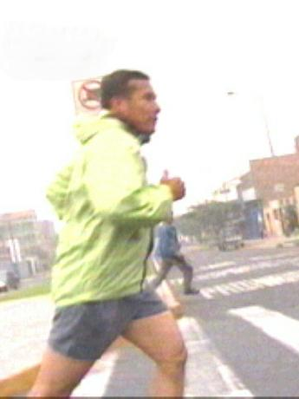
Humala dijo a los reporteros: “lo que es del cura va pa’ la iglesia”.
“Alan García, agregó Ollanta - no hace footing porque teme que le de una patulequera”...

FIN/FB

